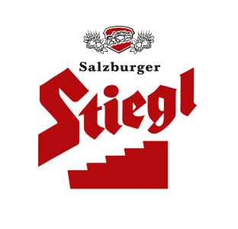
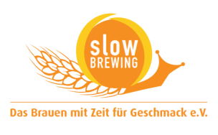
Presseinformation!

➲ Stiegl-Adventkalender ab Mitte Oktober in limitierter Auflage erhältlich
➲ Stiegl-Goldbräu & Co bringen wechselnden Biergenuss zur Weihnachtszeit
➲ Die bierige Geschenkidee für die Vorweihnachtszeit

24 Tage voller Überraschungen:
Original Stiegl-Adventkalender für Erwachsene

Adventkalender sind nicht nur bei Kindern sehr beliebt, auch die Fangemeinde des bierigen Stiegl-Adventkalenders wird von Jahr zu Jahr größer. „Unser Adventkalender ist seit seiner Einführung vor sechs Jahren zu einem beliebten Geschenk in der Vorweihnachtszeit geworden. Er bietet großartige Überraschungen für Bier-Genießer!“, sagt Stiegl-Marketingleiter Dr. Torsten Pedit. Hinter den 24 Kalendertüren findet man 20 Biere – davon acht unterschiedliche Stiegl-Spezialitäten in der 0,33 Liter Einwegflasche – und vier Überraschungen, die auch heuer wieder die Vorweihnachtszeit auf besondere Weise versüßen.

Stiegl lebt die Lust an der Vielfalt und bietet mit einem Sortiment von mehr als 20 Bieren eine bemerkenswerte Auswahl. Mit dem Stiegl-Adventkalender können sich Genießer auf eine Entdeckungsreise in die umfangreiche Stiegl-Bierwelt begeben und sich jeden Tag aufs Neue von einer bierigen Spezialität verführen lassen. „Wir wollen mit unserem Bierkalender Lust auf Abwechslung machen. Hinter jeder Tür steckt ein Stück Genuss und Lebensfreude, da probiert man gerne auch einmal eine neue Sorte aus“, so Pedit.

In ganz Österreich erhältlich
Der Original Stiegl-Adventkalender ist ab Mitte Oktober im österreichischen Lebensmittel- und Fachhandel sowie im Stiegl-Braushop und in den Stiegl-Getränkeshops (Salzburg und Wien) in limitierter Auflage erhältlich.

Weitere Informationen finden Sie unter www.stiegl.at.

2015-10-13

Rückfragen richten Sie bitte an:

Stiegl-Pressestelle, Mag. Alexandra Picker-Rußwurm, c/o Hebenstreit & Picker PR GmbH
Tel. 0662-841187-0, E-Mail office@hebenstreit-picker.at

